1. 安装
2. 配置

**作用**：

使用 http://host:port/project/test直接访问 host主机project项目下的test.lua文件

配置在nginx的nginx.config里

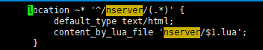

**作用**：

指定lua脚本中，require加载脚本的路径

配置在nginx的nginx.config里



写于lua脚本文件头部：



**作用**：

加载脚本，并执行这个脚本 。

nserver中用下图这句 加载了ini中的配置。声明了全局变量nconf.



conf.lua

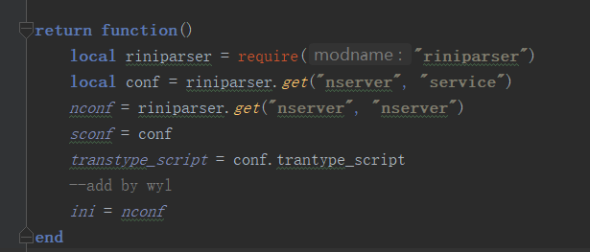

3常用

Cjson



Cjson.encode()将Table转换为jcon格式。

Cjson.decode()将jcon格式字符串转换为Table。

Ngx.say()将数据作为响返回